研究论文 | 拓扑音乐分析

专注音乐的多尺度有向拓扑指纹
  - GLMY 路径同调、持久同调与相位提升环结构的验证研究——兼论面向 ACE-Step 1.5 推理期引导的拓扑目标

作者：____________________
学校：____________________ 指导教师：____________________
完成日期：2026 年 7 月

摘要
功能性专注音乐通常被描述为“稳定、重复而不单调”，但这一描述尚缺少能够保留时间方向、通过独立验证、并可转化为生成控制目标的定量表达。本文将音乐建模为多视角动态系统，综合使用 GLMY 路径同调、Vietoris–Rips 持久同调和相位提升路径同调，提取专注音乐的多尺度有向拓扑特征。数据集包含 800 首独立器乐音频：经研究授权的 Brain.fm Focus 200 首、开放许可 Pop 300 首和 Classical 300 首，共 269.30 小时。每首曲目生成 180 秒主尺度与 300 秒敏感性尺度；状态模型只在 discovery 集拟合，所有确认性结论均在独立 validation 集（Focus 40、Pop 76、Classical 79）报告，30 首 Focus-only holdout 不参与组间检验。
在 60 个预设有向图描述子上，三组整体差异显著（Mahalanobis PERMANOVA：pseudo-F=3.143，p=0.001），45 个指标通过 FDR q≤0.10。经相关性去冗余后，Focus 相对 Pop 表现为更高的音高图 H0 观测持久性（3.500 对 3.150，rank-biserial=0.330，q=0.00959）、更高的音高 path entropy（1.439 对 1.355，0.287，q=0.0260）、更高的节奏图边密度（0.514 对 0.440，0.364，q=0.00378）和互惠性（0.815 对 0.753，0.313，q=0.0144）；这些方向在 300 秒尺度复现，但多数与 Classical 相近或位于 Classical 与 Pop 之间，不能视为 Focus 特异标志。普通稀疏过滤下有 5 个 modulation H1 汇总量通过三组 omnibus FDR，但其中位数均为 0，且没有 Focus–Pop H1 两两比较通过 FDR；预注册的“调制 path entropy 更低、directed recurrence 更高、β1 更集中”联合假设亦未获支持。
两个补充拓扑表示给出了更具特异性的结果。距离归一化点云的 H0 显示，Focus 的声学新颖度延迟嵌入最大持久性更低（0.964 对 1.310，效应=-0.550，q=1.82×10^-6），节奏状态总持久性更低（9.679 对 10.499，效应=-0.262，q=0.0210）；二者均通过 Classical 对照，声学新颖度端点在 300 秒复现，节奏端点在 300 秒方向一致但 q=0.0534。相位提升路径同调显示，Focus 的声学相位环分数（0.448 对 0.396，效应=0.355，q=0.00194）和节奏相位环分数（0.411 对 0.388，效应=0.283，q=0.00667）更高，且同时通过尺度与 Classical 复核。综合结果表明，专注音乐的拓扑指纹并非简单的“低复杂度”，而是“较丰富的局部音高连通结构、较紧致的全局动态几何与更稳定的中尺度周期回归”的组合。Topology-only 三分类在独立验证集上的 Macro-F1 为 0.776，证明这些描述子具有可辨识信息，但低于声学特征，不应被解释为功能性或因果效应。
本文据此提出生成控制的证据分层：将声学新颖度 H0、节奏 H0 及声学/节奏相位 H1 作为核心目标；将音高 H0、path entropy、节奏边密度和互惠性作为分布约束；排除未获支持的调制 H2 指标。该目标可用于 ACE-Step 1.5 的 best-of-N 重排序或推理期潜空间引导，但本文不报告尚未完成的生成效果，也不作注意力提升或临床疗效声明。
关键词：专注音乐；GLMY 路径同调；持久同调；有向图；相位提升；拓扑数据分析；音乐生成

Abstract
Functional focus music is often described as stable and repetitive without being monotonous, yet this description lacks a validated quantitative representation that preserves temporal direction and can be translated into a generation objective. This study models music as a multi-view dynamical system and combines GLMY path homology, Vietoris–Rips persistent homology, and phase-lifted path homology to identify multiscale directed topological features of focus music. The dataset contains 800 independent instrumental recordings: 200 research-authorized Brain.fm Focus tracks, 300 openly licensed Pop controls, and 300 Classical controls, totaling 269.30 hours. Each track was analyzed at a 180-second primary scale and a 300-second sensitivity scale. State models were fitted only on the discovery split, whereas confirmatory results were reported on an independent validation split containing 40 Focus, 76 Pop, and 79 Classical tracks.
The 60 prespecified directed-graph descriptors differed across groups (Mahalanobis PERMANOVA: pseudo-F=3.143, p=0.001), with 45 endpoints passing FDR q≤0.10. After redundancy reduction, Focus showed higher pitch-view H0 observed persistence, pitch path entropy, rhythm graph density, and rhythm reciprocity than Pop; all directions replicated at 300 seconds, although most were not specific against Classical. Five modulation-view H1 summaries passed the three-group omnibus FDR, but their medians were zero and no Focus–Pop H1 pairwise contrast survived FDR. The preregistered joint hypothesis of lower modulation path entropy, higher directed recurrence, and more concentrated β1 profiles was not supported.
Two complementary representations yielded more specific findings. In median-distance-normalized point clouds, Focus had lower H0 maximum persistence in acoustic-novelty delay embeddings and lower rhythm H0 total persistence. Both distinguished Focus from Classical; the acoustic-novelty endpoint replicated at 300 seconds, whereas the rhythm endpoint retained its direction with borderline FDR (q=0.0534). Phase-lifted path homology showed higher acoustic and rhythm H1 loop scores in Focus, replicating across scale and comparator. The resulting signature is therefore not merely “low complexity,” but a combination of richer local pitch connectivity, more compact global temporal geometry, and more stable mesoscale periodic recurrence. Topology-only three-class classification reached a validation Macro-F1 of 0.776, indicating discriminative information without establishing functional or causal effects.
Based on these results, the paper defines an evidence-tiered objective for future ACE-Step 1.5 reranking or inference-time guidance: acoustic-novelty H0, rhythm H0, and acoustic/rhythm phase H1 are treated as core targets; pitch H0, path entropy, rhythm density, and reciprocity are treated as distributional constraints; unsupported modulation endpoints are excluded. No uncompleted generation result or clinical claim is reported.
Keywords: focus music; GLMY path homology; persistent homology; directed graph; phase lifting; topological data analysis; music generation

1 引言
背景音乐能否支持学习、写作和深度工作，既取决于声学内容，也取决于音乐随时间展开的组织方式。传统音乐信息检索可以测量响度、音色、和声、节拍和调制能量，却较难直接表达“某一状态如何转移到下一状态”“某种回归是否按固定方向重复”以及“局部变化如何在多个尺度合并”。音乐时间不可逆，A→B 与 B→A 具有不同的结构意义；因此，把音乐仅视为无序点云或全曲平均向量会丢失方向信息。
GLMY 路径同调为有向图建立了链复形与同调群，使方向性可以进入拓扑分析（Grigor’yan et al., 2013; 2016）。Persistent path homology 进一步把有向结构放入过滤序列中，描述连通分支和有向环随阈值变化的出生、持续与消失（Chowdhury & Mémoli, 2017）。另一方面，普通 Vietoris–Rips 持久同调擅长描述连续特征点云的多尺度几何；两者不是替代关系，而是分别回答“状态转移如何组织”和“动态轨迹在特征空间中如何聚合”。拓扑方法已用于乐谱、和弦序列和音乐风格比较，但针对功能性专注音乐、采用独立发现—验证划分并保留方向性的系统研究仍较少（Alcalá-Alvarez & Padilla-Longoria, 2022）。
本研究提出三个问题。第一，Focus、器乐 Pop 与 Classical 是否在冻结的有向状态图描述子上存在稳定差异？第二，哪些拓扑特征能够在独立 validation、300 秒尺度以及第二对照组中复现？第三，这些特征能否形成一组诚实、紧凑、适合后续生成控制的目标，而不把探索性或未获支持的结果写成结论？
研究最初预设 Focus 在调制视图上具有更低 path entropy、更高 directed recurrence 和更集中的 β1 分布。结果没有支持该联合假设。本文因此不沿用“专注音乐等于低分叉、高复现”的单一叙事，而是依据验证结果重新提炼特征：局部离散图表现为音高状态连通结构较丰富；连续动态点云表现为 H0 几何更紧致；经过相位提升后，声学与节奏重复形成更稳定的有向 H1 环。该“丰富局部连通—紧致全局几何—稳定中尺度回归”的组合，是本文的主要经验贡献。

2 理论基础与研究假设

2.1 有向状态图与 GLMY 路径同调
设音频片段经特征提取和量化后得到状态序列 S=(s₁,s₂,…,s_T)。若相邻时刻出现 s_t=i、s_{t+1}=j，则建立有向边 i→j。去除自环后，边权为源状态条件下的经验转移概率：
w_{ij} = n(i→j) / Σ_{k} n(i→k).
每个源节点仅保留权重最高的六条出边。对阈值 θ 构造子图 G_θ=(V,{(i,j):w_ij≥θ})。主过滤使用 θ∈{0.50,0.60,0.70,0.80,0.90,0.95}，扩展敏感性过滤向下延伸至 0.05。
在有向图 G 上，允许 p-path 记为 e_(i₀…i_p)，要求每个相邻顶点对均为有向边。边界算子为：
∂e_{i₀…iₚ}=Σ_{q=0}^p (-1)^q e_{i₀…î_q…iₚ}.
由于删去顶点后的路径未必仍被允许，只对边界留在允许路径空间中的链定义 Ω_p。GLMY 路径同调为：
H_{p}(G)=ker(∂_{p}|Ω_{p}) / im(∂_{p+1}|Ω_{p+1}).
本文计算实系数 H0 与 H1。H0 描述过滤过程中连通分支的合并，H1 描述真正满足路径链条件的有向一维环。除 Betti 曲线外，还计算 H0/H1 的曲线面积、均值、最大值、区间数、观测持久性和删失区间数。

2.2 连续特征点云的持久同调
离散化可能把连续轨迹的几何结构压缩为少量状态，因此本文另建连续特征点云。候选表示包括声学 PCA、chroma、rhythm、modulation 及其延迟嵌入。每个片段均匀采样至最多 24 个时间点，并用点间正距离的中位数归一化尺度；随后构建 Vietoris–Rips 过滤，在 Z/2 上计算 H0/H1。H0 total persistence 可理解为所有有限连通分支合并尺度之和；H0 max persistence 表示最孤立分支的合并尺度；H0 persistence entropy 则表示合并尺度是否均匀分布。

2.3 相位提升路径同调
普通状态转移图在较高阈值下很少出现非零 H1，但这不等于音乐没有可听重复。若周期结构的同相位复现被多个瞬时状态分散，原图过滤可能无法形成稳定环。为此，本文在 4–32 秒候选周期内搜索主回归周期，把一个周期划分为六个相位节点，并以相邻周期同相位的一致性作为相位边权。六个节点按时间方向连接成相位环；其最弱边权定义为 loop score：
L_{loop} = min_{q} w(q→q+1 mod 6).
当过滤阈值不高于 L_loop 时，完整有向 H1 环出现。因此该分数同时具有直观的“周期最弱环节”解释和路径同调解释。人工循环与时间打乱校准先证明该表示确实对循环敏感，再在 discovery 小样本筛选候选，最后冻结表示并进入 validation。

2.4 假设与证据分层
预设核心 H2 固定为 validation、180 秒、modulation、Focus 对 Pop，包含三个单侧端点：Focus path entropy 更低、directed recurrence 更高、β1 曲线相对 discovery 参考分布更集中。只有三个端点方向均正确且同一 FDR family 通过时才支持联合假设。
除 H2 外，本文对显著特征采用分层判定。核心特征须在 180 秒 Focus–Pop 验证中通过相应 FDR，在 300 秒方向一致并再次显著，且在 Focus–Classical 中得到支持。支持性特征须通过 Focus–Pop 与跨尺度复核，但允许与 Classical 相近；这类特征能够描述 Focus 相对 Pop 的位置，却不能称为 Focus 特异。辅助特征只在部分尺度或对照中成立，不进入核心生成目标。

3 数据与方法

3.1 数据集与无泄漏划分
三组数据共 800 首独立器乐音频。Focus 组为经研究授权、禁止再分发的 Brain.fm Focus 音频 200 首，其中 Deep Work 116 首、Learning 84 首；Pop 组为带逐曲 Creative Commons 许可的器乐流行音乐 300 首，来自 MTG-Jamendo 严格池与 Jamendo API 补充池；Classical 组为 Musopen 公有领域录音与 MusicNet CC BY 4.0 录音 300 首。Classical 覆盖钢琴独奏、弦乐四重奏、混合室内乐和其他器乐独奏。
划分在切片前按源曲目冻结。Pop 按艺术家整组划分，Classical 按作曲家整组划分，避免同一创作者跨 discovery 与 validation。最终 discovery 为 575 首（Focus 130、Pop 224、Classical 221），validation 为 195 首（40、76、79），另有 30 首 Focus-only holdout。由于 holdout 无对照曲目，它不参与本文的组间统计。
表 1 数据集构成与分析角色
组别 | 曲目数 | 总时长（小时） | discovery | validation | holdout | 许可/角色
Focus | 200 | 222.12 | 130 | 40 | 30 | 研究授权；功能性参考
Pop | 300 | 18.88 | 224 | 76 | 0 | 逐曲 CC；普通器乐流行对照
Classical | 300 | 28.31 | 221 | 79 | 0 | PDM/CC BY；第二对照
合计 | 800 | 269.30 | 575 | 195 | 30 | 源曲目级无泄漏划分

3.2 预处理与状态表示
每首曲目分别生成 180 秒与 300 秒中段片段；短于目标时长者保留整曲，不循环、不补零、不跨曲拼接。所有音频解码为 22,050 Hz、mono、float32，经两遍 EBU R128 loudnorm 对齐到 -15 LUFS，并以 -1 dBFS 为峰值上限。1,600 个片段全部通过响度、峰值、文件哈希和来源继承审计。
连续特征以 1 秒窗口、0.5 秒步长提取声学与节奏信息，以 4 秒窗口、2 秒步长提取调制能量。状态模型只使用 discovery 的 180 秒数据拟合，并原样应用于两个尺度和全部 split。主有向图采用三种表示：pitch 视图包含 12 个主音级和 1 个不确定状态；rhythm 视图由标准化节奏向量聚为 10 类；modulation 视图把三个关键调制频带分别量化为 tertile，共 27 个组合状态。另有 64 类声学原型用于连续点云和相位分析。

3.3 描述子与特征去冗余
每个视图包含基础图统计和 H0/H1 路径同调统计。基础图统计包括顶点数、边数、边密度、互惠性、归一化转移熵、条件 path entropy、directed recurrence 及无偏 recurrence。主统计共预设 3 个视图×20 个端点=60 个检验，其中 H1 专项为 18 个视图—指标组合。
显著并不等于独立信息。本文在 validation/180 秒上对 Focus–Pop 显著端点计算 Spearman 相关；若 |ρ|≥0.90，则归为同一冗余簇，并优先保留 FDR 更小且含义更直接的代表指标。音高 H0 观测持久性、H0 Betti AUC、H0 Betti 均值、H0 最大值、H0 区间数与边数之间的 ρ 为 0.95–1.00，因此只保留 H0 观测持久性作为该簇代表。音高 path entropy 与代表指标的 ρ=0.875，保留为独立的转移不确定性描述。

3.4 统计分析
主多变量检验采用标准化 60 维向量的 Mahalanobis PERMANOVA，进行 999 次标签置换。单变量三组比较采用 Kruskal–Wallis 检验和 epsilon-squared 效应量；两两比较采用 Mann–Whitney U 与 rank-biserial 效应量。主有向图 family 使用 Benjamini–Hochberg FDR q=0.10；冻结 TDA 和相位同调端点使用 q=0.05。300 秒只用于尺度敏感性复核。
分类器在 discovery 上训练和选参，在 validation 上一次性报告。模型为带类别权重的 L2 多项 Logistic Regression，C 由 discovery 内五折分层交叉验证选择；置信区间来自 1,000 次分层 bootstrap。分类用于衡量描述子的可辨识信息，不作为功能性或因果证据。
表 2 冻结分析参数
模块 | 主参数 | 验证规则
预处理 | 22,050 Hz；mono；-15 LUFS；180/300 秒 | 300 秒仅作敏感性复核
有向图 | top-k=6；去自环；出向概率权重 | validation/180 秒为主
GLMY 过滤 | 0.50–0.95；实系数；H0/H1 | 60 端点；FDR q=0.10
TDA | 最多 24 点；中位距离归一；VR/Z2 | discovery 筛选后冻结；q=0.05
相位提升 | 6 相位；4–32 秒；至少 3 周期 | 人工校准→筛选→validation
PERMANOVA | Mahalanobis；999 次置换 | 三组整体差异
分类 | L2 多项 Logistic；5 折选 C | discovery 训练，validation 报告

4 结果

4.1 三组拓扑空间存在整体差异
validation/180 秒的 60 维拓扑向量在三组间存在显著整体差异：pseudo-F=3.1425，p=0.001，n=195。300 秒结果方向一致且略强：pseudo-F=3.5330，p=0.001。60 个单变量检验中 45 个通过 FDR q≤0.10。PCA 可视化显示 Classical 在第一主成分上与另两组明显分离，而 Focus 与 Pop 仍有较大重叠；因此整体显著性不能被解释为三个互不重叠的“音乐流形”。
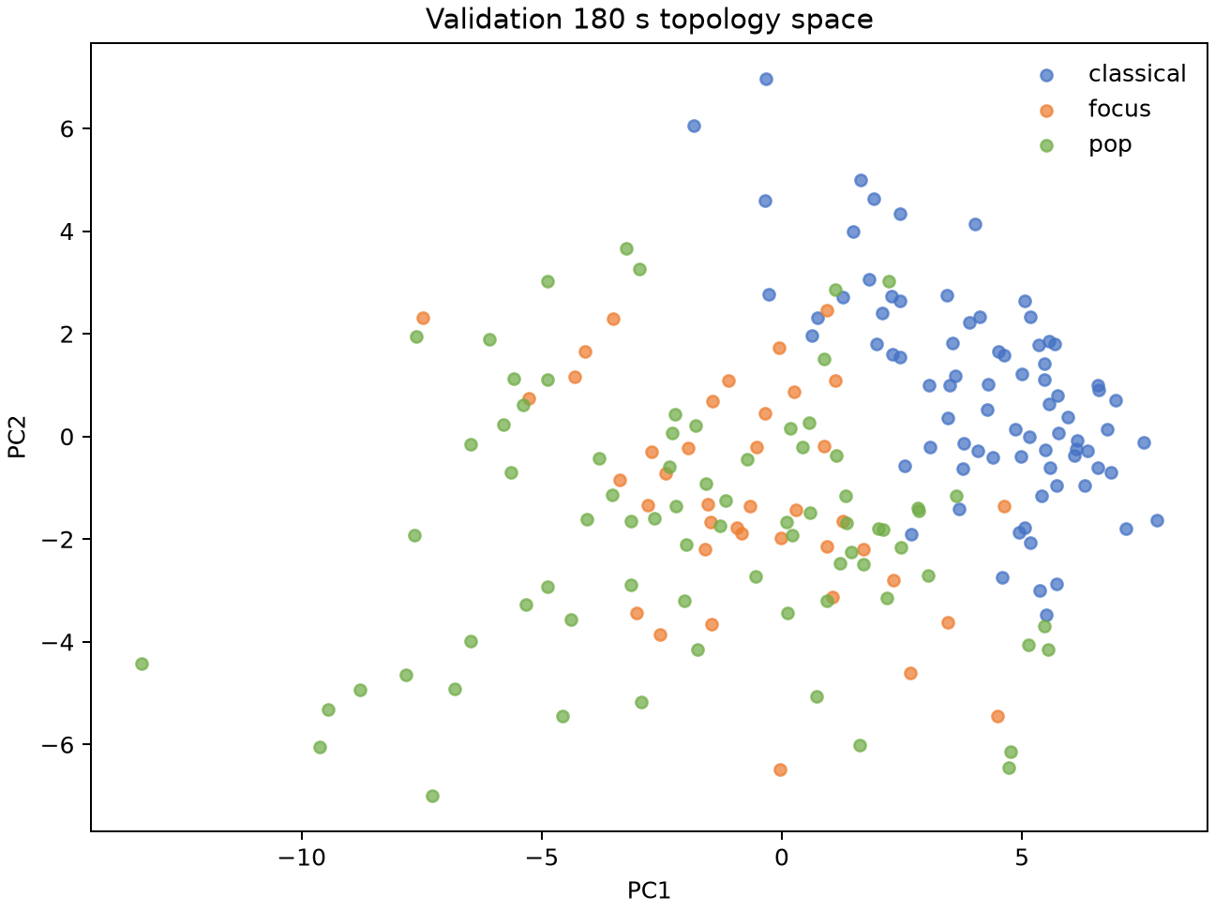
图 1 validation/180 秒 60 维拓扑描述子的 PCA 投影。Classical 与另两组分离较明显，Focus 与 Pop 部分重叠。

4.2 显著拓扑特征的提取结果
表 3 汇总经验证与去冗余后的代表特征。核心层包含两个连续 H0 紧致性指标和两个相位 H1 环指标；支持层包含音高图 H0、音高 path entropy、节奏边密度与互惠性；声学 PCA H0 熵虽能稳定区分 Focus 与 Pop，但无法在主尺度区分 Focus 与 Classical，故列为比较性特征。
表 3 Focus 相对 Pop 的验证特征及证据层级
层级 | 表示与特征 | Focus 中位数 | Pop 中位数 | 效应 | q（180 秒） | q（300 秒） | Classical 复核
核心 | 声学新颖度延迟 H0 最大持久性 | 0.964 | 1.310 | -0.550 | 1.82×10^-6 | 8.67×10^-9 | 通过；Focus 更低
核心 | 节奏点云 H0 总持久性 | 9.679 | 10.499 | -0.262 | 0.0210 | 0.0534 | 通过主尺度与 Classical；300 秒方向一致
核心 | 声学相位 H1 loop score | 0.448 | 0.396 | 0.355 | 0.00194 | 0.000123 | 通过；Focus 更高
核心 | 节奏相位 H1 loop score | 0.411 | 0.388 | 0.283 | 0.00667 | 0.00249 | 通过；Focus 更高
支持 | 音高图 H0 观测持久性 | 3.500 | 3.150 | 0.330 | 0.00959 | 0.00423 | Classical 更高，非特异
支持 | 音高 path entropy | 1.439 | 1.355 | 0.287 | 0.0260 | 0.00453 | Classical 更高，非特异
支持 | 节奏图边密度 | 0.514 | 0.440 | 0.364 | 0.00378 | 0.000313 | 与 Classical 相近
支持 | 节奏图互惠性 | 0.815 | 0.753 | 0.313 | 0.0144 | 0.00748 | 与 Classical 相近
比较 | 声学 PCA H0 持久熵 | 0.984 | 0.954 | 0.674 | 8.30×10^-9 | 7.07×10^-14 | 180 秒不区分 Classical

注：效应为 rank-biserial（Focus−Pop）。主有向图端点采用 q≤0.10，冻结 TDA 与相位同调端点采用 q≤0.05。互惠性在主尺度符合预设 q=0.10，但不满足更严格的 q=0.05。
音高 H0 结果表明，Focus 的音高状态图在强边过滤中保留更多或更持久的连通分支；结合更高的 edge count、H0 Betti AUC 与 H0 Betti 均值，这不是单一统计量偶然显著，而是一个高度相关的 H0 特征簇。不过 Classical 的相应值最高，呈现 Classical＞Focus＞Pop 的序关系。因此，该簇更可能描述音高组织的结构丰富度，而不是专注功能本身。
节奏边密度和互惠性表明，Focus 相比 Pop 有更多可保留的节奏状态联系与双向转移，但与 Classical 无显著差异。它们适合作为“避免生成结果退回普通 Pop 区域”的分布约束，不适合被最大化为 Focus 的唯一目标。

4.3 连续 H0 揭示更紧致的动态几何
声学新颖度延迟嵌入的 H0 最大持久性在 Focus 中显著更低，说明在归一化距离尺度下，Focus 缺少需要很大半径才并入主体的孤立新颖度状态簇。节奏点云 H0 总持久性同样更低；在固定点数条件下，这相当于更短的连通合并总长度，支持“节奏动态更紧凑、碎片化更少”的解释。两项不仅区分 Pop，也区分 Classical；声学新颖度端点在 300 秒显著复现，节奏端点方向一致但 q=0.0534，因此后者的跨尺度证据应视为边界性支持。
声学 PCA H0 持久熵在 Focus 中更高，说明连通分支的合并尺度更均匀；然而 Classical 的 180 秒中位数几乎相同，故它只构成 Focus 对 Pop 的比较性信号。
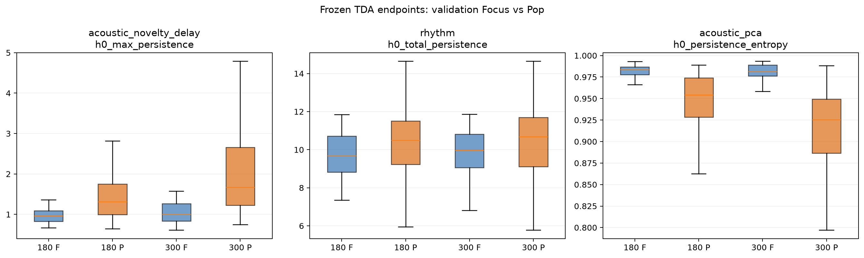
图 2 冻结 TDA 端点在 validation 中的 180/300 秒分布。F=Focus，P=Pop。

4.4 相位提升 H1 捕捉稳定周期回归
人工循环校准中，三类相位提升表示的循环分数均显著高于时间打乱序列，FDR 均不高于 1.66×10^-13，证明 loop score 对真实重复而非边际分布敏感。进入 validation 后，声学与节奏相位 H1 环在 Focus 中均高于 Pop，并在 300 秒与 Classical 对照中复现。声学相位环的 Focus–Classical 效应为 0.816，节奏相位环为 0.742，均远大于 Focus–Pop 效应，表明 Classical 并不会自然产生同等强度的该类中尺度周期回归。
chroma 相位环在 180 秒 Focus–Pop 中 q=0.0826，未通过该模块预设的 q=0.05；虽然它在 300 秒及 Classical 对照中显著，仍只作为尺度相关辅助信号，不纳入核心结论。
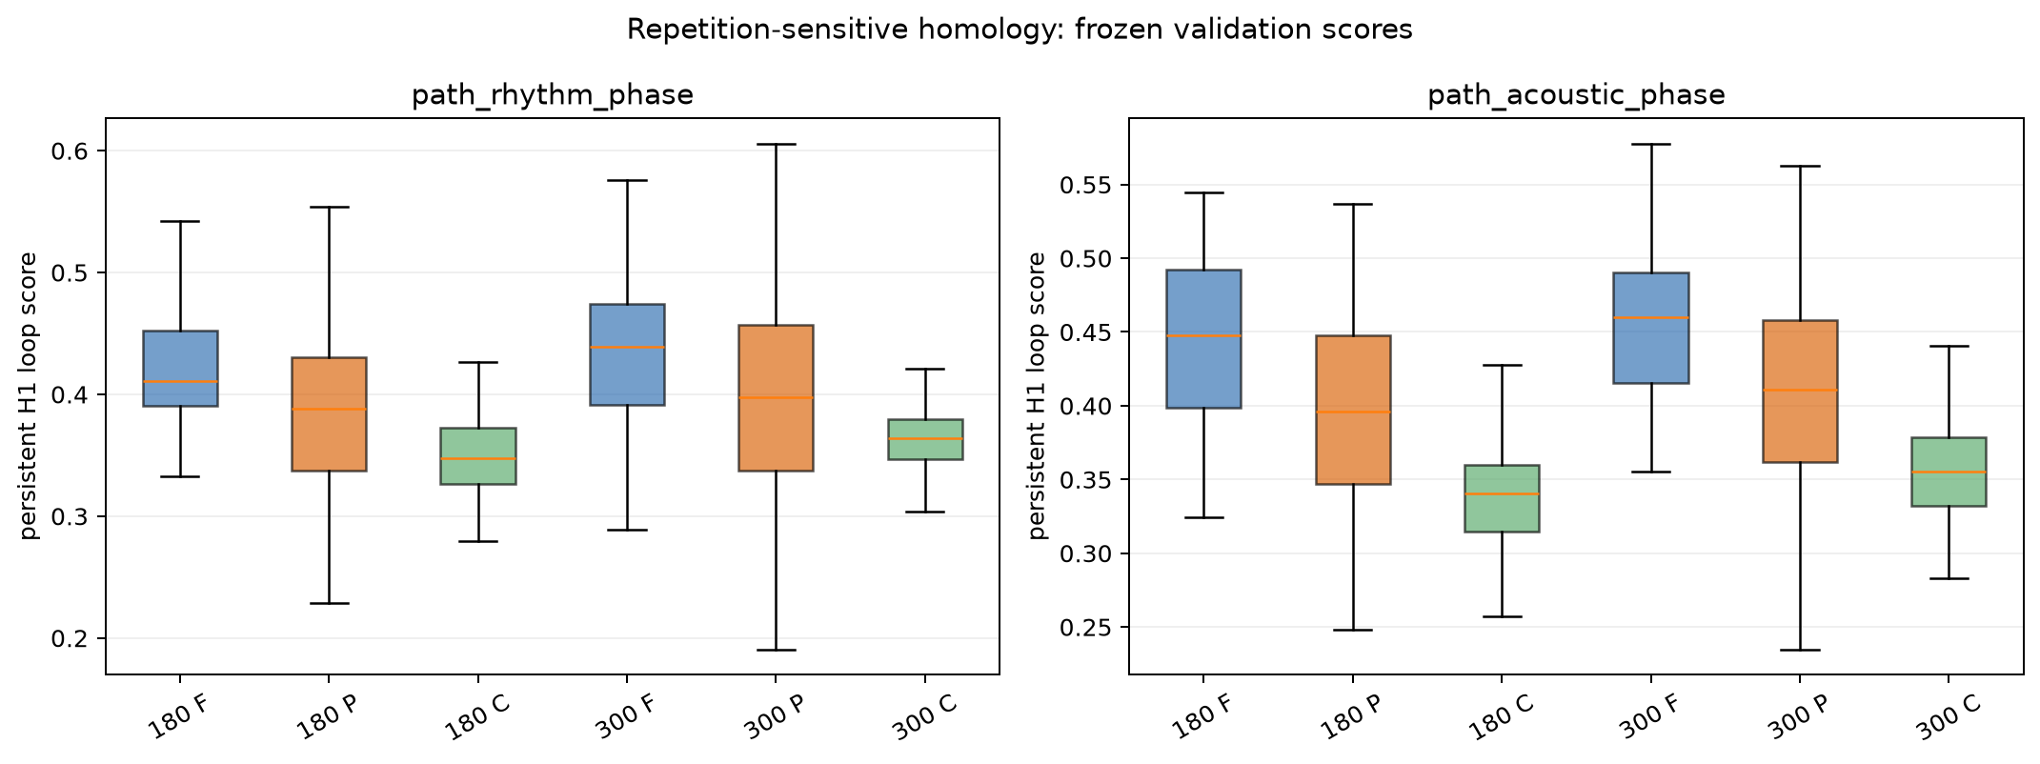
图 3 相位提升路径同调的 validation loop score。声学与节奏表示均支持 Focus 的中尺度周期环更稳定。

4.5 普通 H1 与预设 H2 的反证结果
在主稀疏过滤 0.50–0.95 下，18 个 H1 视图—指标中有 5 个 modulation 汇总量通过三组 omnibus FDR q≤0.10，但三组中位数均为 0，且没有 Focus–Pop H1 两两比较通过 FDR。4,800 个片段—视图中只有 267 个在主过滤出现非零 H1；扩展过滤把该数提高到 1,545，但没有改变核心 H2 的判定。
H2 三个端点全部不支持：modulation path entropy 的 Focus 中位数为 1.0889、Pop 为 1.0321，方向与“Focus 更低”相反，q=0.777；directed recurrence 为 0.1147 对 0.1352，同样方向相反，q=0.777；β1 分布集中度两组中位数均为 0，q=0.777。按预定联合规则，H2 判定为不支持。这一负结果说明，未经相位对齐的普通调制图不能承担核心生成目标，也提醒不能把 omnibus 尾部分布差异误写成 Focus–Pop 有向 H1 优势。

4.6 分类结果
Topology-only 三分类在独立 validation 上达到 balanced accuracy=0.783、Macro-F1=0.776（95% CI 0.711–0.835）、Macro-AUROC=0.926。仅三项冻结 TDA 特征的 Focus–Pop 分类为 balanced accuracy=0.763、Macro-F1=0.690、AUROC=0.864；两项冻结相位环特征的 Focus–Pop Macro-F1 为 0.637。完整声学+调制+拓扑模型 Macro-F1 为 0.983，数值上高于声学+调制的 0.974，但本文未对 0.009 的差值进行配对显著性检验，故只报告增量而不声称统计提升。
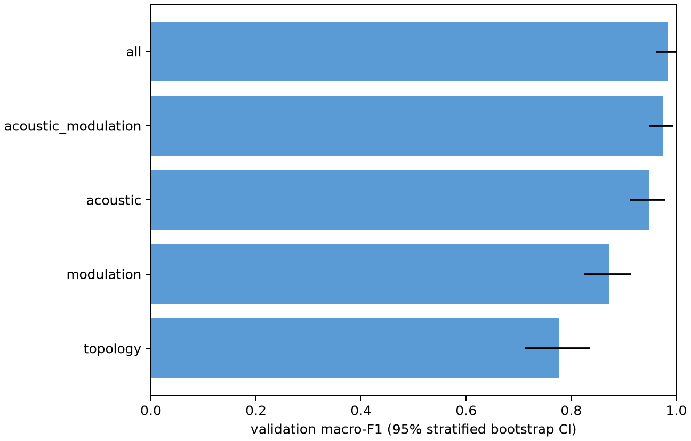
图 4 不同特征组在 validation/180 秒三分类中的 Macro-F1 与 95% 分层 bootstrap 区间。

5 讨论

5.1 从“低复杂度”转向分尺度拓扑解释
结果否定了“专注音乐在所有表示上都更简单、更可预测”的直觉。Focus 的连续新颖度与节奏轨迹确实更紧致，但其音高有向图 H0 和 path entropy 反而高于 Pop。两者并不矛盾：点云 H0 衡量动态状态在连续几何中的聚合距离，离散图 H0 与 path entropy 衡量量化状态及其转移的丰富度。专注音乐可以在局部音高层面保持变化，从而避免单调，同时在更长时间的声学新颖度和节奏轨迹上保持紧凑，并通过中尺度周期回归提供结构稳定性。
因此，更准确的拓扑解释是三层结构。微观层面，音高状态存在较丰富的连通与转移；宏观层面，声学新颖度和节奏点云缺少孤立、碎片化的区域；中观层面，相位提升图形成较强的声学与节奏有向环。该组合比单一“重复度”或“熵”更能解释稳定而不单调的时间组织。

5.2 Focus 特异性与风格混淆
Classical 对照改变了若干结论的含义。音高 H0 与 path entropy 主要形成 Classical＞Focus＞Pop 的梯度；节奏边密度和互惠性则使 Focus 接近 Classical、远离 Pop。这些信号可能与器乐配器、和声展开或作品结构有关，而非专注功能特异。相反，声学新颖度 H0、节奏 H0 和声学/节奏相位 H1 同时区分两类对照，更适合作为核心指纹。
即使通过第二对照，仍不能排除录音来源、制作流程与曲库策展策略的残余混淆。本文所称“Focus 特异”仅指在当前两个对照中的统计特异，不等于跨平台、跨文化或跨任务普遍成立。

5.3 拓扑描述子的辨识能力边界
Topology-only 的 Macro-F1=0.776，说明拓扑结构包含稳定的组别信息；但声学特征的 Macro-F1 更高，表明类别差异仍大量存在于音色、频谱和局部节奏统计中。分类性能不能证明音乐提高注意力，更不能替代行为实验。本文的价值在于把方向性、连通合并和周期环转化为可解释端点，而不是追求一个不透明的最高分类分数。

6 面向 ACE-Step 1.5 的推理期拓扑目标
本文没有完成 ACE-Step 1.5 的生成对照，因此不报告任何生成增益。已有验证结果只用于定义下一阶段可检验的目标。设生成音频 y 的核心特征向量为 c(y)，包含声学新颖度 H0 最大持久性、节奏 H0 总持久性、声学相位 loop score 和节奏相位 loop score；支持向量 s(y) 包含音高 H0 观测持久性、音高 path entropy、节奏边密度和互惠性。以 discovery Focus 的稳健中心 μ 和协方差 Σ 为参考，可定义：
L_{topo}(y) = (c(y)-μ_{c})^T Σ_{c}⁻¹ (c(y)-μ_{c}) + λ (s(y)-μ_{s})^T Σ_{s}⁻¹ (s(y)-μ_{s}).
核心特征应给予较高权重；支持特征只约束落在 Focus 分布附近，不应无界最大化。声学 PCA H0 熵可用于 Focus–Pop 判别，但因不具 Classical 特异性，应作为低权重辅助项。未获支持的 modulation path entropy、directed recurrence 和普通 β1 集中度不进入损失。
最稳妥的第一步是 best-of-N：在相同 prompt 与随机种子预算下生成多个候选，计算 exact topology descriptors，再按 L_topo 与音质、提示词一致性、复制风险联合重排序。只有当离线 exact score 与潜空间代理分数在独立样本上达到足够的 Spearman 相关和排序一致性后，才进入可微 surrogate guidance。任何潜空间干预都必须与未引导基线、同预算重排序基线和音质/多样性指标共同评价。

7 局限性、伦理与可复现性
第一，Focus 数据来自单一商业平台，虽然有两类内容和独立划分，仍可能携带平台制作与母带流程特征。第二，三组原始曲目时长和来源不同；统一片段长度、响度和器乐条件降低了混淆，但不能等同于逐曲严格匹配。第三，TDA 与相位表示先在 discovery 小样本中筛选再验证，尽管避免了同集报告，仍需外部数据集复现。第四，主 GLMY family 使用 q=0.10，适合发现性较强的高维描述子研究；更严格研究应预先冻结更小的端点集合。第五，状态数、top-k、过滤阈值和时间尺度都会影响拓扑，本文只通过 300 秒与扩展过滤进行有限敏感性分析。第六，H1 稀疏提示当前离散化并不适合直接捕捉所有循环，不能据此断言音乐缺少循环。
本文不公开 Brain.fm 原音频、可识别文件名或可逆音频派生物。公开材料限于代码、不可逆状态与拓扑描述子、聚合统计和允许发布的许可台账。研究没有受试者数据，不作 ADHD、治疗或注意力提升声明。未来若开展人类实验，需事先进行伦理审批、知情同意和预注册，并将行为端点与主观偏好分开报告。
代码以固定随机种子 20260716 执行；配置、输入清单、状态模型和主要输出均记录 SHA-256。预处理、特征提取、拓扑计算、统计分析、TDA 与相位同调均可由仓库命令重建。受限音频不能随论文发布，因此第三方完全复现需要在获得等价授权后重新构建 Focus 参考集。

8 结论
本文通过独立 validation 和尺度敏感性复核，提取了专注音乐的多尺度有向拓扑指纹。最稳健、且同时区别 Pop 与 Classical 的特征是：声学新颖度延迟嵌入 H0 最大持久性更低、节奏点云 H0 总持久性更低、声学相位 H1 环更强、节奏相位 H1 环更强；其中节奏 H0 的 300 秒 Focus–Pop 复核为方向一致但边界未显著。音高 H0 持久性、音高 path entropy、节奏边密度和互惠性能够稳定区分 Focus 与 Pop，但不具第二对照特异性。普通过滤的少数 modulation H1 omnibus 汇总量虽达到 q≤0.10，却未形成 Focus–Pop 两两优势；预设调制 H2 仍未获支持。
这些结果把“稳定而不单调”具体化为三个尺度：丰富的局部音高连通、紧致的全局动态几何和稳定的中尺度周期回归。该解释既保留了音乐时间方向，也诚实容纳负结果。未来生成研究应优先使用四个核心端点构造分布距离，以支持特征作约束，并从同预算 best-of-N 重排序开始；在完成生成对照和人类行为验证前，不应把拓扑接近解释为注意力或临床功效。

参考文献
Alcalá-Alvarez, A., & Padilla-Longoria, P. (2022). A framework for topological music analysis (TMA). arXiv:2204.09744.
Anderson, M. J. (2001). A new method for non-parametric multivariate analysis of variance. Austral Ecology, 26(1), 32–46.
Benjamini, Y., & Hochberg, Y. (1995). Controlling the false discovery rate: A practical and powerful approach to multiple testing. Journal of the Royal Statistical Society: Series B, 57(1), 289–300.
Bogdanov, D., Won, M., Tovstogan, P., Porter, A., & Serra, X. (2019). The MTG-Jamendo Dataset for automatic music tagging. Proceedings of the Machine Learning for Music Discovery Workshop.
Chowdhury, S., & Mémoli, F. (2017). Persistent path homology of directed networks. arXiv:1701.00565.
Dey, T. K., Li, T., & Wang, Y. (2020). An efficient algorithm for 1-dimensional persistent path homology. arXiv:2001.09549.
Edelsbrunner, H., Letscher, D., & Zomorodian, A. (2002). Topological persistence and simplification. Discrete & Computational Geometry, 28, 511–533.
Gong, J., Song, Y., Zhao, W., Wang, S., Xu, S., & Guo, J. (2026). ACE-Step 1.5: Pushing the boundaries of open-source music generation. arXiv:2602.00744.
Grigor’yan, A., Lin, Y., Muranov, Y., & Yau, S.-T. (2013). Homologies of path complexes and digraphs. arXiv:1207.2834v4.
Grigor’yan, A., Lin, Y., Muranov, Y., & Yau, S.-T. (2016). Path complexes and their homologies. Preprint.
Thickstun, J., Harchaoui, Z., & Kakade, S. M. (2017). Learning features of music from scratch: The MusicNet dataset. International Conference on Learning Representations.
Tralie, C., Saul, N., & Bar-On, R. (2018). Ripser.py: A lean persistent homology library for Python. Journal of Open Source Software, 3(29), 925.
Zhang, S. (2024). Stability of persistent path diagrams. arXiv:2406.11998.

附录 A 关键可复现性信息
数据清单：metadata/track_index.csv；预处理审计：metadata/preprocessed_segments.csv；特征清单：metadata/feature_segments.csv；有向拓扑描述子：metadata/topology_segments.csv；主统计：metadata/topology_statistical_tests.csv 与 metadata/topology_pairwise_tests.csv；TDA 结果：metadata/tda_statistical_tests.csv；相位同调结果：metadata/repetition_homology_tests.csv。
核心配置：22,050 Hz、mono、180/300 秒、-15 LUFS；pitch/rhythm/modulation 三视图；top-k=6；主过滤 0.50–0.95；GLMY 实系数 H0/H1；PERMANOVA 999 次置换；bootstrap 1,000 次；随机种子 20260716。
主结果边界：validation/180 秒为确认性主分析；300 秒为尺度敏感性；discovery 只用于状态拟合、候选筛选和分类器选参；Focus-only holdout 不参与三组或 Focus–Pop 检验。

